資料３－２

リサイクル製品認定制度のあり方について
（部会報告）

平成２７年６月
大阪府環境審議会リサイクル製品認定部会

目 次

はじめに ・・・・・・・・・・・・・・・・・・・・・・・・・・・・・・・・・ １
１ 大阪府リサイクル製品認定制度の経緯 ・・・・・・・・・・・・・・・・・・ ２
(1)大阪府リサイクル製品認定制度の概要 ・・ ・・・・・・・・・・・・・・・ ２
(2)認定等の現況 ・・・・・・・・・・・・・・・・・・・・・・・・・・・・ ３

２ 見直しにあたっての基本的な考え方 ・・・・・・・・・・・・・・・・・・・ ５
- 目指すべき「質の高いリサイクル」について ・・・・・・・・・・・・・・・ ５
- 認定制度の課題 ・・・・・・・・・・・・・・・・・・・・・・・・・・・ ６
(3)見直しの主要な考え方 ・・・・・・・・・・・・・・・・・・・・・・・・ ７
３ リサイクル製品認定制度の今後のあり方 ・・・・・・・・・・・・・・・・・ ８
(1)認定制度のスキームの変更 ・・・・・・・・・・・・・・・・・・・・・・ ８
(2)認定の対象製品の見直し ・・・・・・・・・・・・・・・・・・・・・・・ ９
(3)見直し後の認定制度の全体像 ・・・・ ・・・・・・・・・・・・・・・・・１４
(4)普及・ＰＲの取組み ・・・・・・・・ ・・・・・・・・・・・・・・・・・１５
(5)認定制度の点検・評価 ・・・・・・・・・・・・・・・・・・・・・・・・ １６
(6)認定制度の見直しと併せて取り組むべき事項・・・・・・・・・・・・・・・ １６

おわりに ・・・・・・・・・・・・・・・・・・・・・・・・・・・・・・・・・１７
資料
１ 大阪府認定リサイクル製品に関するアンケート調査結果 ・・・・・・・・・・１８
(1)府民の意識 ・・・・・・・・・・・・・・・・・・・・・・・・・・・・・１８
(2)認定事業者の意識 ・・・・・・・・・・・・・・・・・・・・・・・・・・・１９
２ 循環資源の種類別の状況 ・・・・・・・・・・・・・・・・・・・・・・・・２９
３ リサイクル認定製品の回収・リサイクル・製品利用から視た区分 ・・・・・・３１
参考資料
１ 大阪府環境審議会リサイクル製品認定部会委員名簿 ・・・・・・・・・・・・３２
２ 審議経過 ・・・・・・・・・・・・・・・・・・・・・・・・・・・・・・・３２
３ 環境審議会諮問資料 ・・・・・・・・・・・・・・・・・・・・・・・・・・３３
はじめに

循環型社会形成推進基本法やリサイクル関連法令に基づく施策が総合的かつ計画的に進むことで、全国において、廃棄物の発生抑制（リデュース）、再使用（リユース）及び再生利用（リサイクル）の３Ｒが進展してきた。
大阪府においても、平成15年３月に大阪府循環型社会形成推進条例が制定され、循環型社会の形成を目指し、取組みが進められてきた。
平成16年度には同条例に基づき、大阪府リサイクル製品認定制度が創設され、循環資源の循環的な利用の促進や循環型社会の形成に寄与する事業者の育成が進められてきたところである。
リサイクルの現状をみると、３Ｒが進展し、リサイクル率が向上している又は高い水準を維持している循環資源がある一方、リサイクルが進んでいない循環資源もある。さらに、リサイクルされても、燃料等として利用されるなど、繰り返し利用が可能な素材へのリサイクルは低い割合にとどまっている循環資源もある。
こうした中、平成24年３月に策定された大阪府循環型社会推進計画においては、「リサイクルの質の確保と向上」の観点から、素材へのリサイクルなど繰返しリサイクルが可能なより質の高いリサイクルを優先することが基本方針として掲げられている。

このような現状や課題を踏まえ、大阪府リサイクル製品認定制度の創設から10年を迎えるに当たり、大阪府環境審議会は、知事から「リサイクル製品認定制度のあり方」について諮問されたことを受け、リサイクル製品認定部会において専門的な検討を進めてきた。
この報告書は、本部会の４回にわたる審議結果を踏まえて取りまとめたものである。

１ 大阪府リサイクル製品認定制度の経緯

(1)大阪府リサイクル製品認定制度の概要
○大阪府リサイクル製品認定制度（以下「認定制度」という。）は、大阪府循環型社会形成推進条例（平成15年大阪府条例第６号）（以下「条例」という。）第12条に基づき平成16年４月に創設された。その後、製品の募集及び認定を毎年度２回実施するとともに、認定対象製品や基準の部分的な見直しが行われている。また、平成22年度から手数料（申請１件当たり18,000円）の徴収を開始し、現在に至っている。現在の認定制度の概要は以下のとおりである。

大阪府リサイクル製品認定制度の概要
【目的】
・環境への負荷の少ない循環型社会の構築
・リサイクル製品の生産者をはじめとするリサイクル関連産業の育成
・認定製品をはじめとするリサイクル製品の消費者への普及

【認定対象製品】
・大阪府内で発生した循環資源を使用して、日本国内のプラントで製造した製品

【認定期間】 ３年間

【認定基準】
・品目ごとに定める率の循環資源を使用していること。
・ＪＩＳ・ＪＡＳ・エコマーク認定基準等に適合していること。
・特別管理（一般・産業）廃棄物を利用していないこと。
・環境基本法に基づく土壌汚染の環境基準に適合していること。 等

【認定証・認定マーク】
・認定した製品には、認定証を交付。製品は認定マークを表示することができる。

【参考－これまでの見直し】
・建設発生土等を利用した埋め戻し材を対象外にする（平成18年４月）。
・認定を受けることができる製品の要件を緩和（平成23年５月）。
大阪府内で製造 → 日本国内で製造
・認定基準の追加（平成24年６月）。
使用に当たって、生活環境の保全上支障を生じるおそれがないこと。

大阪府循環型社会形成推進条例（平成15年大阪府条例第６号）
（再生品の認定及び普及）
第12条 知事は、循環資源の循環的な利用を促進し、及び循環型社会の形成に寄与する事業を営む事業者を育成するため、再生品のうち、別に定めるところにより循環資源の循環的な利用の促進に特に資するものを、事業者の申請に基づき認定し、及びその普及に努めるものとする。

(2) 認定等の現況
○認定製品数等の動向は、表１に示すとおりであり、平成26年10月１日現在の認定製品数は270である。
○認定製品の種類別の内訳は、表２に示すとおり、平成22年度からの５年間では、土木・建築資材が約75％、日用品・事務用品が約25％となっている。

表１ 認定製品数等の動向
年度 | 全認定  製品数 | 認定製品数 | 内訳 |  | 認定企業数 | うち新規認定企業
年度 | 全認定  製品数 | 年度合計 | 新規 | 再認定 | 年度合計 | うち新規認定企業
平成 16 | 176 | 176 | 176 | ― | 60 | 60
17 | 307 | 131 | 131 | ― | 48 | 38
18 | 358 | 51 | 51 | ― | 20 | 14
19 | 334 | 152 | 18 | 134 | 53 | 3
20 | 345 | 142 | 54 | 88 | 47 | 12
21 | 341 | 47 | 12 | 35 | 18 | 2
22 | 306 | 117 | 28 | 89 | 35 | 3
23 | 279 | 115 | 51 | 64 | 28 | 4
24 | 281 | 49 | 24 | 25 | 16 | 5
25 | 269 | 105 | 16 | 89 | 27 | 1
26＊ | 270 | 53 | 4 | 49 | 12 | 0
- 平成26年度は、第１回の認定（10月１日現在）後の状況を示す。

表２ 認定製品の内訳
年度 | 製品数 | 土木資材 | 建築資材 | 日用品・事務用品等
22 | 306 | 183(59.8%) | 47(15.4%) | 76(24.8%)
23 | 279 | 155(55.6%) | 51(18.3%) | 73(26.1%)
24 | 281 | 149(53.0%) | 65(23.1%) | 67(23.9%)
25 | 269 | 136(50.6%) | 63(23.4%) | 70(26.0%)
26(10.1) | 270 | 135(50.0%) | 64(23.7%) | 71(26.3%)

○認定制度に関する府民や認定事業者の意識について、大阪府が実施したアンケート調査結果は、次頁に示すとおりである。主な結果を以下に示す。
・認定製品に対する府民の認知度は4％であったが、「ぜひ買いたいと思う」「機会があれば買いたいと思う」の回答は94％であった。
・認定事業者全体の85％が、府の認定は「販売に欠かせない」又は「あったほうがよい」と回答していた。一方、認定を「品質の保証」として活用している例が見られた。
認定製品についての府民の意識
○大阪府が、平成24年２月に実施した「大阪府21世紀の新環境総合計画」についての府民2,000人へのアンケート調査（インターネットを活用したアンケート制度である「おおさかＱネット」による調査）において、「大阪府リサイクル認定製品」に関する質問への回答は以下のとおりであった。（詳細は、資料の１(1)のとおり）
・認定製品に対する府民の認知度は4％であり、実際に購入したことがない割合が97％であった。
・「ぜひ買いたいと思う」「機会があれば買いたいと思う」の回答は94％であった。

認定制度についての認定事業者の意識
○大阪府が、平成26年６月に実施した、製品の認定を受けている事業者へのアンケート調査の結果の概要は以下のとおりであった。（詳細は、資料の１(2)のとおり）
・「認定の申請を行った理由」については、「販路を拡大するために信用度が必要であるから」が62％と最も多かった。
また、「府の認定による販売効果があった」と回答した事業者では、「リサイクル製品を『製品』と認めてもらうために必要であるから」との回答が多いのに対し、「認定の具体的な効果は見えない」と回答した事業者では、「販売を促進する上で漠然とした期待を持っているから」との回答が多かった。
・「製品の販売における府の認定の必要性」については、認定事業者全体の85％が「販売に欠かせない」又は「販売に欠かせないほどではないが、あったほうがよい」と回答している。
・「府の認定による製品の販売効果」については、認定事業者の47％が「効果があった」と回答している。
・エコマーク等の全国的な認定を取得せず、府の認定を受けている事業者が64％あった。
・土木・建築用品について認定を受けている事業者では、「製品の試験成績書類に、認定証を添付している」「安全性の証明及び品質・性能が基準値を上回っている事の証明として大切」など、認定を「品質＊の保証」として活用している例がみられた。
＊以下、「品質」とは、「性能」や「安全性」を含む用語として用いる。

２ 見直しにあたっての基本的な考え方

- 目指すべき「質の高いリサイクル」について
○大阪府が平成24年3月に策定した大阪府循環型社会推進計画では、従来からの「３Ｒの推進」等に加えて、新たに「リサイクルの質の確保と向上」の観点から、「素材へのリサイクルなど繰返しリサイクルが可能なより質の高いリサイクルを優先する」ことを、施策の基本方針として掲げている。
大阪府循環型社会推進計画が目指す循環型社会における循環資源の流れのイメージ

○循環型社会に向けた循環資源の流れのうち、リサイクルに関する流れは図１に示すとおりである。
○現状では、天然資源の投入(A4)や使用済品の処理・処分等(A5､A6)の矢印が太く、使用済品が再生事業者を経て再生資源となり、生産者に供給されるA2やA3の矢印が細いままである。
○大阪府循環型社会推進計画では、将来像として、天然資源の投入（B4）や使用済品の処理・処分等(B5、B6)の流れが細くなり、使用済品が再生事業者を経て再生資源となり、生産者に供給されるB2やB3の矢印が太くなることを目指している。

図１ リサイクルに関する循環資源の流れ
＊矢印の太さは、ものの流れの「量」を示す。

○全国におけるリサイクルの現状をみると、リサイクル率が高くても、マテリアルリサイクルが進んでいない循環資源があるなどの状況であり、大阪府においても大阪府循環型社会推進計画に掲げる「質の高いリサイクル」の促進は重要である。

全国における循環資源の種類別の状況
○全国における平成15年度（ガラスびんは平成21年度、建設廃棄物は平成７年度）以降の循環資源の種類別のリサイクルの状況は、以下のとおりである。（詳細は、資料の２のとおり）
・スチール缶、アルミ缶は、90％前後のリサイクル率を維持している。
・ガラスびんのリサイクル率は、70％前後で推移している。また、無色や茶色びんは96%以上の割合で、びんからびんへリサイクルされている。一方、無色、茶色以外のびんについては、40%前後が、びん以外にリサイクルされている。
・古紙の回収率は、平成15年度は65%程度であったものが、平成25年度は80%と向上している。一方、古紙利用率は60～65%の間で横ばいである。
・廃プラスチックのリサイクル率は、平成15年度は60%を下回っていたが、平成24年度は80%と向上している。しかし、サーマルリサイクル等燃料としての利用が多く、繰り返し利用が可能なマテリアルリサイクルの割合は平成24年度で20％を少し超える程度である。
・建設廃棄物は、特にコンクリート塊、アスファルト・コンクリート塊について、100％に近いリサイクル率を維持している。

(2)認定制度の課題
認定制度の目的である「循環型社会の構築」「リサイクル関連産業の育成」「リサイクル製品の消費者への普及」をさらに進めることや、目指すべき「質の高いリサイクル」、リサイクルに関する施策等の現状及びリサイクル製品認定制度の経緯を踏まえて整理した認定制度の課題は、以下のとおりである。

○認定制度のスキームについて
- 大阪府循環型社会推進計画や国の循環型社会形成推進基本計画に掲げる「質の高いリサイクル」を推進する必要がある。
- 認定製品には、繰返しリサイクルされているものが少ない。

○認定の対象品目及び基準について
- 認定の対象品目及び基準には、「質の高いリサイクル」の推進に該当する項目がない。
- リサイクルに関する各種施策等の現状を踏まえた認定の対象品目及び基準の点検・見直しが行われていない。

○普及・ＰＲの取組みについて
- 認定製品は、府民に身近な日用品・事務用品等が少ないため、府民の認知度が低く、府民が見かけることが少ない。認定製品を買いたいと考えている府民もいるが、府民の目に留まらなければ、興味・関心を持つ機会が限定され、購入の機会も少ない。
- 認定制度は、製品の品質を保証していないが、認定事業者の中には、認定を「品質の保証」として活用している例がある。

○認定制度の点検・評価について
- 認定制度は、創設以来、点検や評価がほとんど行われていない。
- 認定はされているが、販売実態がない又は販売実績が上がっていない製品がある。

(3) 見直しの主要な考え方
○条例第12条に基づく認定制度を、「より質の高いリサイクル」が促進される制度とするため、認定制度に「繰返しリサイクルされている製品」を認定するための新たなスキームを設けることが必要である。
○リサイクルに関する施策等の現状を踏まえ、回収・リサイクル及び製品の利用を促進する仕組みや、実際のリサイクル製品の利用の状況により、対象製品を見直すことが望ましい。
○府民に身近なリサイクル製品については、普及・ＰＲの取組みをさらに強める必要がある。

３ リサイクル製品認定制度の今後のあり方
(1)認定制度のスキームの変更
○現行の認定制度は、図２に示したリサイクルに関する循環資源の流れの中で、「再生資源」から「製品」の流れ（③→①）を、「製品の認定」という手法により支援する役割を担っている。
○「より質の高いリサイクル」（循環資源の質に応じたマテリアルリサイクル）を促進するための制度とするためには、使用済みとなった認定製品の回収及び再生（図２の②・③）にも着目すべきとの観点から、スキームについての検討を行った。
○認定製品には、その性質上、使用済品がマテリアルリサイクルに馴染まないものもある。そういった製品については、リサイクルの促進の観点から引き続き認定の対象とすることを基本とする。ただし、リサイクルの施策等の現状を踏まえた点検・見直しは必要である。
○その上で、現行の制度には、使用済みとなった製品の回収及び再生に係る認定の考え方がないことから、「繰返しリサイクルされている製品」を認定するための新たなスキームを設け、２段階の認定とすることが必要である。
○さらに、「認定製品には、繰返しリサイクルされているものが少ない」という課題もあることから、新たなスキームとして認定する「繰返しリサイクルされている製品」を増やすためにも、これに該当するものについては、重点的に普及・ＰＲを行うことが適当である。

図２ リサイクルに関する循環資源の流れ

(2)認定の対象製品の見直し
①繰返しリサイクルされている製品の認定の考え方
○(1)で示したように、認定製品のうちから「繰返しリサイクルされている製品」として認定する２段階の認定とする場合、認定の考え方を新たに設ける必要がある。
○認定の考え方を検討するに当たり、「使用済品の回収・再生」に着目した場合、「どのような場合に繰返しリサイクルが行われるか」についての考え方を整理する必要があることから、「素材としてのリサイクル」や「使用済品の回収」の可能性の観点から、以下の４種類の区分を設定し、現在のリサイクル認定製品について区分のシミュレーションを行った。結果は表３に示すとおりである。

【使用済品の回収・再生に関する区分】
- 「生産者が自ら回収し、リサイクルされる製品」は、繰返しリサイクルが確実に行われる区分である。
- 「回収ルートがある程度確立しており、リサイクルされる見込みが高い製品」は、法令等により回収・再生ルートがある程度確立されており、繰返しリサイクルが行われる見込みが高い区分である。
- 「回収ルートは確立されていないが、リサイクルが可能な製品」は、循環資源の素材からはリサイクルが可能であるが、回収・再生ルートが確立されていないため、繰返しリサイクルが行われる見込みは不明確と考えられる区分である。
- 「マテリアルリサイクルとして最終段階の製品」は、使用後は廃棄物となり、サーマルリサイクルや適正な処理・処分が行われるべき区分である。

表３ リサイクル認定製品の回収・再生からみた区分表
視 点 | 区 分 | 製品数
製品について、使用後の回収ルートが確立されているなど、素材としてのリサイクルが見込めるかどうか | 生産者が自ら回収しリサイクルされる製品 | 16
製品について、使用後の回収ルートが確立されているなど、素材としてのリサイクルが見込めるかどうか | 回収ルートがある程度確立しており、リサイクル  される見込みが高い製品 | 82
製品について、使用後の回収ルートが確立されているなど、素材としてのリサイクルが見込めるかどうか | 回収ルートは確立されていないが、リサイクルが  可能な製品 | 72
製品について、使用後の回収ルートが確立されているなど、素材としてのリサイクルが見込めるかどうか | マテリアルリサイクルとして最終段階の製品 | 100

○この区分の考え方や現在の認定製品の分類結果を基に検討した結果、「繰返しリサイクルされている製品」の認定の考え方としては、次のとおりとすることが適当である。
- 使用済品を、生産者が自ら回収し、リサイクルすること。
- 使用済品の回収ルートがある程度確立しており、リサイクルされる見込みが高いこと。ただし、この場合は使用済品が既存の回収ルートで回収できるか確認する必要がある。

○なお、環境省が平成25年３月に策定した「プレミアム基準策定ガイドライン＊」の中でも同様の基準が挙げられている。
＊ グリーン購入法の特定調達品目に係る基準について、国等の機関における環境意識の高い調達者を念頭に、より高い環境性能に基づく基準を設定するに当たって、参考となる基準の考え方及びその方法等を取りまとめたもの。

（参考）プレミアム基準策定ガイドライン（平成２５年３月環境省）より抜粋

【プレミアム基準】
環境配慮に先駆的に取り組む人々や組織による市場の牽引・イノベーションの促進を図り、また、物品等の製造・提供事業者に対しても、環境配慮の先進性を訴求・差別化するための開発目標となり得る、先進的で、より高い環境性能に基づく基準

３ プレミアム基準の設定に関する対応方針及び要件
３－１ 主な環境政策への対応方針
(1)温暖化防止・低炭素社会 （略）
(2)省資源・物質循環
省資源・物質循環については、循環型社会の構築に向け、プレミアム基準を検討する場合に、以下の観点を重視し、基準を設定することが適当である。
・天然資源等の消費抑制に寄与する基準
・3R の取組のうち、特に発生抑制（ダウンサイジング、長期使用を含む）、
再使用の推進に寄与する基準
・再生利用については、水平リサイクルのような高度なリサイクルを定着させることに寄与する基準
・使用済製品等の回収・安定的なリサイクルシステムの構築に寄与する基準
・未利用資源の活用に寄与する基準
・適正処理の確保に寄与する基準
(3)生物多様性の保全 （以下略）

② 現在の対象製品の見直し
ア 見直しの考え方
○①では、認定制度を、「より質の高いリサイクル」を促進する制度とするための新たなスキームである「繰返しリサイクルされている製品」の認定の考え方を整理した。
○一方、これまで認定の対象としてきた製品については、(1)で示したように、引き続き認定の対象とすることを基本とするが、近年におけるリサイクルに関する施策等の現状を踏まえ、認定の対象品目について、見直しの必要がないか検討を行った。
○リサイクル関連法令等による資源回収・リサイクル・製品利用の促進の仕組みは、表４に示すとおりである。なお、リサイクルに関する循環資源の流れのうち、各法令等で促進している流れを丸印で示している。
図２（再掲）
表４ 法令等による資源回収・リサイクル・
製品利用の促進の仕組み
促進している流れ
法令等
資源有効利用促進法 |  | ○ | ○
容器包装リサイクル法 |  | ○
家電リサイクル法 |  | ○ | 図３ 食品リサイクル法の仕組み
建設リサイクル法 | ○＊ | ○ | ○
自動車リサイクル法 |  | ○
小型家電リサイクル法 |  | ○
食品リサイクル法 |  | ○
法令に基づかない市町村等の分別収集 |  | ○
＊「大阪府建設リサイクル法実施指針」による仕組み

○対象品目の検討に当たり、リサイクル製品について、表４のうち、製品になる前の原料の循環資源についてリサイクルを促進する仕組み（図２の②→③）があるか、及び製品の利用を促進する仕組み（図２の③→①）があるかについて着目し、表５のとおり整理した。

表５ リサイクル製品のリサイクル及び製品利用からみた区分表
区 分 |  | 原料の循環資源について、回収・リサイクルを促進する  仕組みがあるか（図２の②→③）
 |  | ある |  | ない
 |  | 法令により義務付け | 法令等により促進 | ない
製品の利用を促進する仕組みがあるか（図２の③→①） | ある | Ａ | Ｂ | Ｃ
製品の利用を促進する仕組みがあるか（図２の③→①） | ない | Ｃ | Ｃ | Ｃ

○表５の中で、Ａに該当する製品は、原料となる循環資源について法令によりリサイクルが義務付けられ、製品の利用促進の仕組みがあることから、図２に示すリサイクルに関する循環資源の流れの①、②、③を満たしている。このような製品は、認定制度がなくても、他の仕組みによりリサイクルや製品の利用が進むため、認定制度による支援の必要性が低いと考えられる。
○Ｂに該当する製品は、原料となる循環資源について法令等によるリサイクルの促進の仕組みがあり、また製品の利用促進の仕組みがあることから、Ａの次に認定制度による支援の必要性が低いと考えられる。
○Ｃに該当する製品は、原料となる循環資源についてリサイクルの仕組みがない、又は製品の利用を促進する仕組みがないため、循環資源の流れの①、②、③全てを満たしておらず、引き続き認定制度による支援が必要と考えられる。
○表５の区分のＡ又はＢに該当する製品については、回収・リサイクルや製品の利用を促進する仕組みの状況とともに、実際のリサイクル製品の利用の状況を確認して、最終的に認定制度による支援の必要性について判断することが適当である。

イ 回収・リサイクルや製品利用を促進する仕組みがある製品に関する検討
○認定の対象品目のうち、Ａに該当する主な製品としては、コンクリート塊、アスファルト・コンクリート塊を原料とする再生舗装材が挙げられることから、ここでは、再生舗装材をモデルケースとして、「リサイクル等の促進の仕組みの状況」や「リサイクル製品利用の状況」に基づく検討を行った。その結果は以下のとおりである。

＜リサイクル等の促進の仕組みの状況＞
- コンクリート塊、アスファルト・コンクリート塊は、建設リサイクル法によりリサイクルが義務付けられている循環資源である。
- 「大阪府建設リサイクル法実施指針」において、「コンクリート塊、アスファルト・コンクリート塊の再資源化により得られた物の利用」として、「道路等の舗装の路盤材は～（中略）～経済性にかかわらずこれを利用することを原則とする」と定められている。
- 大阪府の公共工事における路盤工事等では、「土木共通仕様書 附則」に基づき、以下の再生舗装材については使用が義務付けられている。

「土木共通仕様書 附則（平成26年度）」で使用が義務付けられている再生舗装材
・コンクリート塊を原料とする再生舗装材
再生クラッシャーラン、再生粒度調整砕石
・アスファルト・コンクリート塊を原料とする再生舗装材
再生クラッシャーラン、再生粒度調整砕石、
再生加熱アスファルト安定処理混合物、再生加熱アスファルト混合物、
改質再生アスファルト混合物

＜リサイクル製品の利用の状況＞
- 再生舗装材は、大阪府の公共工事における使用の義務付け等により、既に広く使用されている。
- リサイクル製品と天然資源から製造された製品（新材品）との競合ではなく、リサイクル製品間の競合となっている。

○以上のことから、コンクリート塊、アスファルト・コンクリート塊を原料とする再生舗装材については、回収・リサイクルや製品利用の仕組みが整備され、実際にリサイクル製品が利用されており、新材品との競合がない状況になっていること等から、認定による支援の必要性が低くなっており、対象品目としての取扱いを見直すことが適当である。

ウ 対象品目としての取扱いを見直す場合に行うべき対応
○認定制度の対象品目としての取扱いを見直した結果、認定の対象製品の範囲が変わる場合、現在認定を受けている事業者に対し、以下のような配慮が必要である。
- 当該事業者及び製品の使用者等の関係者に対し、見直しの趣旨等の周知を幅広く行うといった移行措置を十分に行うこと。
- 認定制度を活用している事業者の間で認定時期のずれによる不公平が生じないような経過措置を設けること。

(3)見直し後の認定制度の全体像
○(1)及び(2)の検討結果に基づく、認定制度の今後のあり方のイメージを図４に示す。「繰返しリサイクルされている製品」については、製品を増やすため、重点的に普及やＰＲを行うことが適当である。

図４ リサイクル製品認定制度の今後のあり方のイメージ
現行の認定製品

見直し後の認定製品
以下のいずれかに該当する製品  - 使用済品の回収ルートが確立されていない製品  - マテリアルリサイクルとして最終段階の製品 | 使用済品の回収ルートが確立されており、素材としてのリサイクルが見込める以下のいずれかに該当する製品  - 生産者が自ら使用済品を回収している製品  - 使用済品の回収ルートがある程度確立されている製品
①②の両方に該当する製品
①原料の循環資源の回収・リサイクルやリサイクル製品の利用を促進する仕組みがある製品
②リサイクル製品が実際に広く利用されており、新材品との競合も少ない製品
取扱いを見直す品目 （仮称）一般認定製品 （仮称）プレミアム認定製品

(4)普及・ＰＲの取組み
○認定制度・製品の普及・ＰＲとしては、これまでチラシ等の作成・配付、府のホームページへの掲載、イベントにおける製品展示等が行われてきた。また、大阪府のグリーン調達方針では、認定制度が創設された平成16年度から、リサイクル認定製品を率先購入の対象としている。今後は、以下の取組みを進めていくことが必要である。

①見直し後の認定制度のＰＲについて
- 今回の認定制度の見直しにあたって、大阪府は、今後の循環型社会の方向性である「質の高いリサイクル」という方向性を、本制度においても示すことが適当である。このため、今回の見直しを契機として、新たな認定制度を府民や事業者にＰＲしていくとともに、大阪府が目指す循環型社会の将来像についても、併せてＰＲしていくことが適当である。

②繰返しリサイクルされている製品の普及・ＰＲについて
- 「質の高いリサイクル」を推進するため、今回新たに認定のスキームを設けることが適当とした「繰返しリサイクルされている製品」については、重点的に普及・ＰＲを進めていくことが適当である。
- 普及・ＰＲの方法としては、表彰制度への推薦やグリーン調達方針に盛り込むこと等について検討していくこと等が考えられる。

③府民が認定製品を見かける機会を増やすための取組みについて
- 府民にとって身近な日用品や事務用品の認定製品数を増やすため、製造する事業者に対する認定制度のＰＲを進めていくことが適当である。
- 認定制度や製品の府民向けＰＲについては、市町村、認定事業者、消費者団体等の関係団体と連携し、イベント等において製品展示等をより一層進めていくことが考えられる。
- また、認定制度や製品のＰＲと併せて、循環型社会の目指すべき姿や府民・事業者の役割についても啓発していくことが適当である。

④認定制度の適正な取扱いについて
- 認定事業者の中には、認定制度を「品質の保証」として活用しており、あたかも製品の品質を保証しているように誤解され、不測の事態が生じることが懸念される。
- 製品の認定に当たっては、府内で排出された循環資源を用いて、日本国内のプラントで生産された製品であること、また、その品質については、ＪＩＳ等の規格に適合しているなどの認定基準に適合していることを、本部会において、申請者が提出する資料を基に審査している。このため、認定事業者に対して、認定制度の趣旨等を踏まえた適正な取扱いを求めていくことが適当である。

(5)認定制度の点検・評価
○今回の見直し後の認定制度が、より質の高いリサイクルを促進する制度として適切に運用されているか、ＰＤＣＡサイクルによる点検・評価を行う必要がある。そのため、認定事業者に毎年販売実績等の報告を求めるとともに、事業者や府民に対し、認定による効果や認定制度の認知度等のアンケートを実施することが考えられる。

(6)認定制度の見直しと併せて取り組むべき事項
○今回の検討の中で、循環型社会の推進に向けた、条例の規定よりも幅広い取組みの方向性に関する以下の意見があった。今後の施策を検討する中で参考にされたい。
・府民から推薦のあったリサイクル製品を認定すべきである。
・リユースの推進に向け、リユース品も本制度の対象とすべきである。
・リサイクルに関する普及・ＰＲや環境教育の取組みとして、身近な生活の中から始まり社会の様々な場面において、リサイクルされた製品が使用されていることを、子どもが知る機会を設けていくべきである。

おわりに

本部会では、知事からの諮問を受けて、大阪府リサイクル製品認定制度が、「より質の高いリサイクル」を促進する制度となるよう、現行の認定に加えて、「繰返しリサイクルされている製品」を認定する新たなスキームを設けることや、その認定の考え方を取りまとめた。
併せて、リサイクルに関する施策等の現状を踏まえた対象品目の見直しの考え方を示した。
さらに、認定制度の目的である「循環型社会の構築」「リサイクル関連産業の育成」「リサイクル製品の消費者への普及」を進めるためには、制度の見直しに加えて、認定制度や認定製品の普及・ＰＲが重要であることから、その取組みの方向性についても示した。
本報告を踏まえ、大阪府においては、認定制度を見直した上で適切かつ効果的に運用するとともに、認定制度や認定製品のより一層の普及・ＰＲに取り組まれることを期待する。
資料

１ 大阪府認定リサイクル製品に関するアンケート調査結果

- 府民の意識

【調査概要】
○ インターネットを活用したアンケート制度「おおさかQネット」による府民2000人へのアンケートを実施。（平成24年2月）
○ 設問には、大阪府リサイクル認定製品についての説明及び製品カタログのURLが示されている。

【調査結果】
○ 回答者総数 1784件
あなたがﾄｲﾚｯﾄﾍﾟｰﾊﾟｰなどの日常用品を買おうとしたときに、ﾘｻｲｸﾙ製品とﾘｻｲｸﾙでない製品が同じ場所に陳列されていた場合、ﾘｻｲｸﾙ製品を買いますか。 | 価格や品質にかかわらず、ﾘｻｲｸﾙ製品の方を買うと思う | 70 | 4.7%
 | 価格や品質があまり変わらなければﾘｻｲｸﾙ製品の方を買うと思う | 798 | 53.8%
 | 価格や品質があまり変わらなければﾘｻｲｸﾙ製品でない方を買うと思う | 120 | 8.1%
 | 価格や品質にかかわらず、ﾘｻｲｸﾙ製品でない方を買うと思う | 25 | 1.7%
 | ﾘｻｲｸﾙ製品かどうかを全く気にせずに、価格や品質だけで選ぶと思う | 471 | 31.7%
あなたは、なにわエコ良品の認定マークがついた商品を店頭やｲﾝﾀｰﾈｯﾄ上で見かけたことがありますか。 | 見かけたことがある | 100 | 5.6%
あなたは、なにわエコ良品の認定マークがついた商品を店頭やｲﾝﾀｰﾈｯﾄ上で見かけたことがありますか。 | 見かけたことがない | 1674 | 94.4%
あなたは、なにわエコ良品をどういうものか知っていますか。 | 知っている | 70 | 3.9%
あなたは、なにわエコ良品をどういうものか知っていますか。 | 知っていない | 1710 | 96.1%
あなたは、なにわエコ良品を買ったことがありますか。 | 買ったことがある | 60 | 3.4%
あなたは、なにわエコ良品を買ったことがありますか。 | 買ったことがない | 1710 | 96.6%
あなたは、なにわエコ良品を今後買いたいと思いますか。 | ぜひ買いたいと思う | 94 | 5.3%
あなたは、なにわエコ良品を今後買いたいと思いますか。 | 機会があれば買いたいと思う | 1571 | 88.5%
あなたは、なにわエコ良品を今後買いたいと思いますか。 | 買いたいとは思わない | 110 | 6.2%
・認定製品に対する府民の認知度は低く、実際に購入したこともない割合が多い。
・一方で、「ぜひ買いたいと思う」又は「機会があれば買いたいと思う」という回答が94％あり、認定製品を府民の目に触れさせる機会を増やすことが課題。

- 認定事業者の意識

【調査概要】
○ 大阪府リサイクル製品認定制度により認定を受けている事業者を対象に、認定の活用状況等についてのアンケート調査を実施。（平成26年6月）
○ 認定を受けている製品の品目ごとに認定事業者を分類し、結果を集計。
日用品・事務用品：日用品、繊維用品、包装・梱包用品、ファイル・ボード類、一般事務用品
土木・建築用品 ：舗装材、工事資材、骨材・粗骨材、タイルブロック、外構・エクステリア資材、床材
その他用品 ：緑化資材、木製品（擬似木製品含む）、木材（擬似木材含む）、輸送資材、消火器、その他

 | 全体 | 日用品・事務用品 | 土木・建築用品 | その他用品
回答数 | 55/ 63社 | 11/ 13社 | 37/ 42社 | 11/ 12社
回答率 | 87% | 85% | 88% | 92%

【調査結果】
○ 認定の申請を行った理由について（複数回答可）
 | 全体 | 日用品・  事務用品 | 土木・  建築用品 | その他  用品
公共との取引（グリーン調達、公共工事など）に必要であるから | 21（38％） | 5（45％） | 13（35％） | 6（55％）
販路を拡大するために信用度が必要であるから | 34（62％） | 7（64％） | 26（70％） | 5（45％）
販売先から府の認定を受けるよう要請があるから | 3（ 5％） | 0（ 0％） | 2（ 5％） | 1（ 9％）
廃棄物から作ったリサイクル製品を「製品」として認めてもらうために必要であるから | 20（36％） | 4（36％） | 14（38％） | 4（36％）
具体的な効果はわからないが販売を促進する上で漠然とした期待を持っているから | 23（42％） | 4（36％） | 19（51％） | 2（18％）
他社製品に対して、販売する上で有利であるから | 12（22％） | 0（ 0％） | 8（22％） | 4（36％）
その他 | 4（ 7％） | 0（ 0％） | 3（ 8％） | 1（ 9％）
 | /55 | /11 | /37 | /11

・全体的に、顧客への信用度を得るためのツールとして認定制度に期待を寄せている割合が大きい。
・「日用品・事務用品」又は「土木・建築用品」の認定を受けている事業者では、特に、顧客への信用度を得るためのツールとして認定制度に期待を寄せている割合が大きい。
・「その他用品」の認定を受けている事業者では、公共との取引を行うためのツールとして認定制度に期待を寄せている割合が大きい。また、認定制度に漠然とした期待を持って申請している事業者の割合が小さく、明確な申請理由を持つ事業者の割合が大きい。

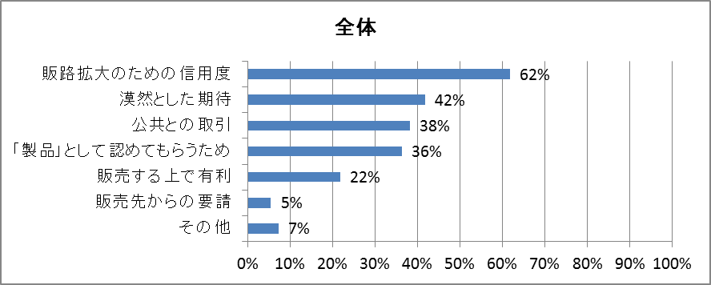

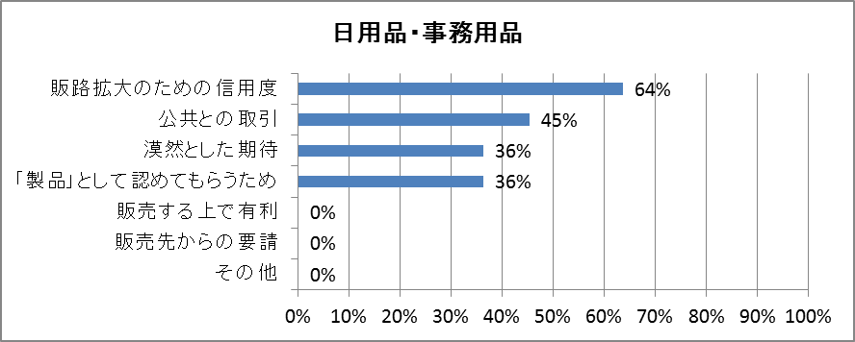

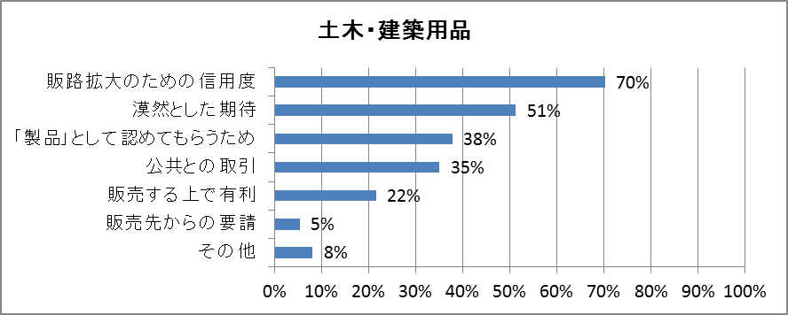

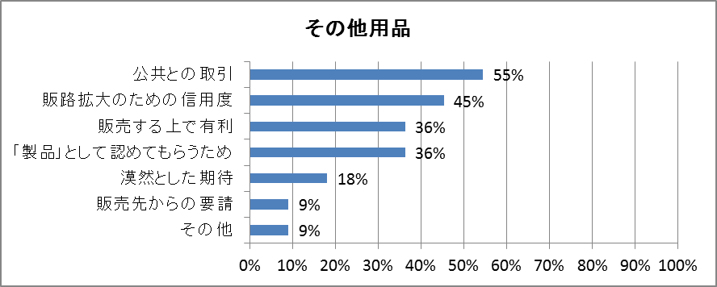

○ 府の認定の活用方法について（自由記述回答）
・全体的に、ほぼすべての認定事業者が、営業の際に認定製品であることをアピールしている。
・「土木・建築用品」の認定を受けている事業者では、府の認定を、製品の安全性を証明する根拠として利用しているケースが見られる。

（「安全性の証明」に関する記述を抜粋）
・お客様から再生路盤材の性能試験表のご依頼をいただいた際に同時にリサイクル認定書もお渡しするようにしている。（土木・建築用品（舗装材））
・製品試験成績書に添付及び営業用名刺に印刷。（土木・建築用品（舗装材））
・製品の試験成績書類に、認定証を添付している。（土木・建築用品（舗装材））
・ロゴマークを試験成績書の表紙に使用しています。（土木・建築用品）

○ 府の認定による製品の販売効果について
 |  | 全体 | 日用品・  事務用品 | 土木・  建築用品 | その他  用品
効果があった（複数回答可） |  | 26（47％） | 7（64％） | 16（43％） | 6（55％）
 | 認定製品ということで商談が進んだ | 15（27％） | 5（45％） | 8（22％） | 4（36％）
 | 府の認定を受けた商品を求める取引先がある | 13（24％） | 3（27％） | 11（30％） | 1（ 9％）
 | 認定前と比べて販売量が増加した | 3（ 5％） | 0（ 0％） | 1（ 3％） | 2（18％）
 | その他 | 2（ 4％） | 1（ 9％） | 0（ 0％） | 1（ 9％）
具体的な効果は見えない |  | 26（47％） | 3（27％） | 20（54％） | 4（36％）
その他 |  | 3（ 5％） | 1（ 9％） | 1（ 3％） | 1（ 9％）
 |  | /55 | /11 | /37 | /11

・認定事業者全体の約半数が、認定による効果があったと回答しており、効果の内容としては、「認定製品ということで商談が進んだ」又は「府の認定を受けた商品を求める取引先がある」が多く、販売量の増加につながった事業者は、ほとんどいない。
・「日用品・事務用品」の認定を受けている事業者では、他の認定事業者と比べ、効果があった割合が大きい。
・「土木・建築用品」の認定を受けている事業者では、他の認定事業者と比べ、効果があった割合が小さい。

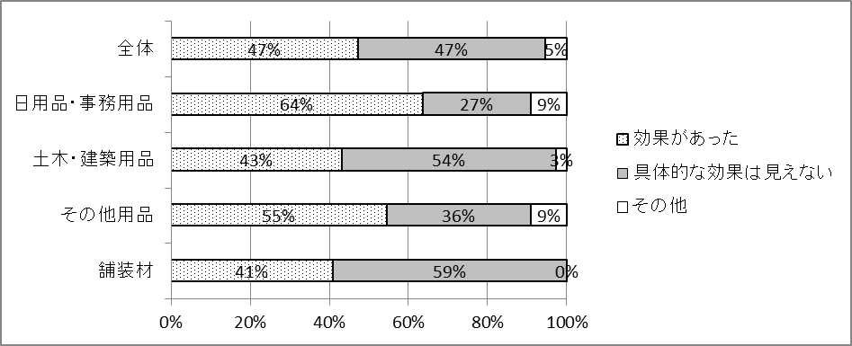

○ 製品の販売における府の認定の必要性について
 | 全体 | 日用品・  事務用品 | 土木・  建築用品 | その他  用品
販売に欠かせない | 4（ 7％） | 0（ 0％） | 3（ 8％） | 1（ 9％）
販売に欠かせないほどではないが、あったほうがよい | 43（78％） | 10（91％） | 28（76％） | 9（82％）
なくても販売に影響はない | 8（15％） | 1（ 9％） | 6（16％） | 1（ 9％）
その他 | 0（ 0％） | 0（ 0％） | 0（ 0％） | 0（ 0％）
 | /55 | /11 | /37 | /11
・認定事業者全体の85％が「販売に欠かせない」又は「販売に欠かせないほどではないが、あったほうがよい」と回答しており、認定制度は一定必要とされている。
・上の質問で、「認定による具体的な効果は見えない」と回答した事業者でも、認定はあったほうがよいと考えている。
・「土木・建築用品」の認定を受けている事業者では、他の認定事業者と比べ、認定がなくても販売に影響はないと考える割合が大きい。

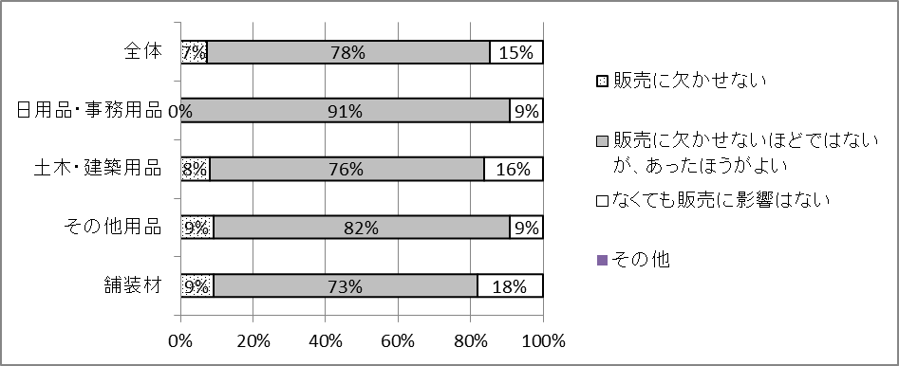

○ リサイクル製品の販売で、ユーザーから求められることについて（複数回答可）
 | 全体 | 日用品・  事務用品 | 土木・  建築用品 | その他  用品
安全性の証明 | 24（44％） | 4（36％） | 20（54％） | 3（27％）
価格 | 32（58％） | 7（64％） | 21（57％） | 8（73％）
品質・性能 | 31（56％） | 3（27％） | 22（59％） | 6（55％）
リサイクル原料の配合率 | 4（ 7％） | 1（ 9％） | 4（11％） | 0（ 0％）
府の認定やエコマークなど、公共や第三者機関の認定を受けていること | 19（35％） | 4（36％） | 10（27％） | 7（64％）
その他 | 1（ 2％） | 0（ 0％） | 1（ 3％） | 0（ 0％）
 | /55 | /11 | /37 | /11
・全体的に、リサイクル製品の販売でユーザーから求められることとして、最も割合が大きいのは「価格」であった。
・「その他用品」の認定を受けている事業者では、他の認定事業者と比べ、「公共や第三者機関の認定を受けていること」を求められている割合が大きいが、「日用品・事務用品」又は「土木・建築用品」の認定を受けている事業者では、その割合がそれほど大きくない。
・「土木・建築用品」の認定を受けている事業者では、他の認定事業者と比べ、「安全性の証明」を求められている割合が大きい。

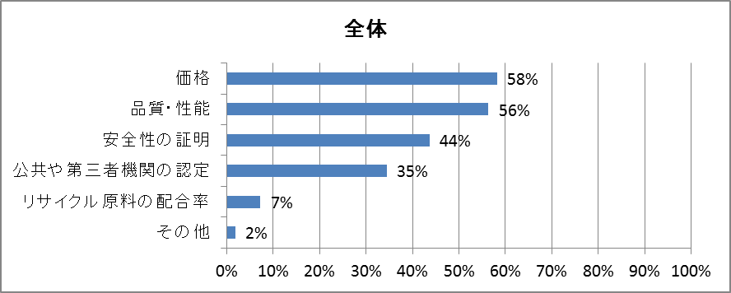

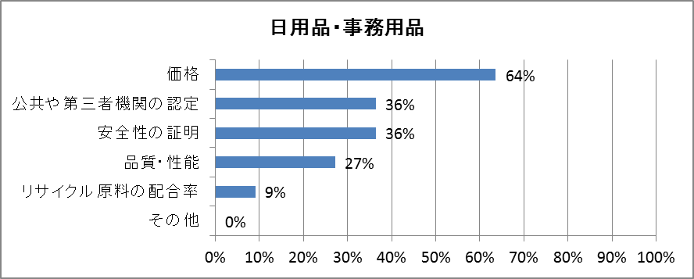

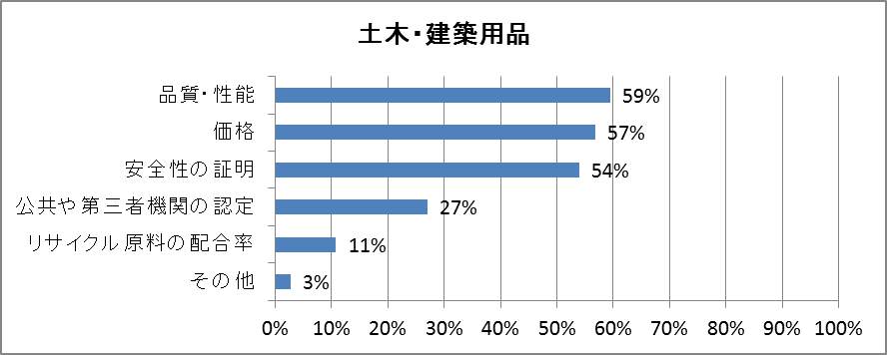

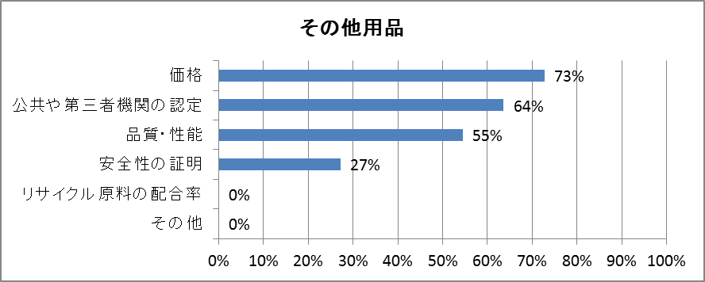

○ 全国的なエコマーク商品等の認定と、府の認定の取得状況について
 | 全体 | 日用品・  事務用品 | 土木・  建築用品 | その他  用品
全国的なエコマーク商品等の認定を取得し、かつ府の製品認定を受けている | 18（33％） | 6（55％） | 9（ 24％） | 5（45％）
全国的なエコマーク商品等の認定は取得していないが、府の製品認定を受けている | 35（64％） | 5（45％） | 26（70％） | 6（55％）
未回答 | 2（ 4％） | 0（ 0％） | 2（ 5％） | 0（ 0％）
 | /55 | /11 | /37 | /11

・全体的には、全国的な認定を取得せず府の認定を受けている事業者が多い。
・全国的な認定を取得している事業者では、「商品の安全性や環境配慮されたものというイメージを高めるため」という理由が多い。
・全国的な認定を取得していない事業者では、「販売が全国規模ではないため」、「製品が全国的な認定の対象となっていないため」、「全国的な認定は費用が掛かりすぎるため」という理由が多い。
・「土木・建築用品」の認定を受けている事業者では、他の認定事業者と比べ、全国的な認定を取得している割合が小さい。

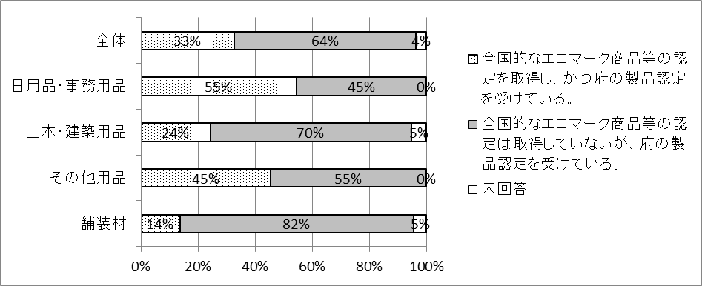

○ 今後の府の認定制度への期待について（自由記述回答）

・全体的には、認定制度の認知度が上がることを期待している認定事業者が多い。
・「土木・建築用品」の認定を受けている事業者では、公共工事における認定製品の使用の義務付け又は優先使用を求める声が多い。

○ 建設リサイクル法により建設廃棄物のリサイクルが定着してきている中で、府の認定を受けるメリットについて（土木資材等を扱う事業者が対象の自由記述回答）
・「認定が安全性の証明になる（９件）」又は「メリットはない（６件）」という回答がほとんど。

（「安全性の証明」に関する記述を抜粋）
・各工事現場では国が行なっている公共工事（住宅団地・河川等）も多く、そのような現場で使用する建設資材製品については、出来る限りの安全性・信用性が必要とされているので、リサイクル認定を取得することにより、認定されている製品を使用していただける。
・安全性の証明及び品質・性能が基準値を上回っている事の証明として大切です。
・リサイクル化が浸透してきている一方で安全面でも厳しくなってきているのは事実。その安全面においても府の認定があると無いとでは大きな差が出てくると考える。販売している弊社も認定を受けている事で自信を持って営業が出来ている。
・有害物質の含有または溶出等、規定を満たしている製品であり、環境に配慮した製造工程でもある事を証明出来る製品である事は、取引先ばかりでなく金融機関等からの信頼感も向上すると思われます。
・リサイクル製品の認定を受ける事が、製品の『安全性及び品質・性能』の証明に繋がっている。

【クロス集計結果】
○ 府の認定による製品の販売効果と認定の必要性のクロス集計
・府の認定による製品の販売効果については、「効果があった」と回答した事業者と、「具体的な効果は見えない」と回答した事業者が約半数ずつという結果であった。
一方、製品の販売における府の認定の必要性については、認定事業者全体の78％が「販売に欠かせないほどではないが、あったほうがよい」と回答していた。

府の認定による製品の販売効果と認定の必要性のクロス集計結果
認定の必要性  認定による  販売効果について | 販売に  欠かせない | 販売に欠かせない  ほどでもないが、  あったほうがいい | なくても販売に影響はない | その他 | 計
効果があった | 2社 | 24社･･･Ａ | 0社 | 0社 | 26社
具体的な効果は見えない | 1社 | 18社･･･Ｂ | 7社 | 0社 | 26社
その他 | 1社 | 1社 | 1社 | 0社 | 3社
計 | 4社 | 43社 | 8社 | 0社 | /55社

・この結果を踏まえ、「認定による効果が見えないが、あったほうがいい」と回答している事業者の意識等を分析するため、「認定による効果があった」と回答した24事業者（グループＡ）と、「認定による具体的な効果が見えない」と回答した18事業者（グループＢ）を対象に、「認定の申請を行った理由」及び「リサイクル製品の販売でユーザーから求められていること」の回答について、集計を行った。

グループＡ、Ｂの品目別の事業者数
グループ  区分 | 品目の区分
グループ  区分 | 全体 | 日用品・事務用品 | 土木・建築用品（うち舗装材） | その他用品
グループＡ | 24/ 55社 | 7/ 11社 | 14（6）/ 37（19）社 | 6/ 11社
グループＢ | 18/ 55社 | 2/ 11社 | 14（7）/ 37（19）社 | 3/ 11社
（備考）Ａ 販売効果：「効果があった」
必要性：「販売に欠かせないほどではないがあったほうがよい」
Ｂ 販売効果：「具体的な効果は見えない」
必要性：「販売に欠かせないほどではないがあったほうがよい」

○ 認定の申請を行った理由について（複数回答）

認定の申請を行った理由（グループＡ：販売効果があった）
品目  申請理由 | 全体 | 日用品・  事務用品 | 土木・  建築用品 | （うち  舗装材） | その他  用品
公共との取引（グリーン調達、公共工事など）に必要であるから | 11（46％）  ３ | 3（43％） | 7（50％） | 5（83％） | 3（50％）
販路を拡大するために信用度が必要であるから | 17（71％）  １ | 5（71％） | 12（86％） | 5（83％） | 3（50％）
販売先から府の認定を受けるよう要請があるから | 3（13％） | 0（ 0％） | 2（14％） | 2（33％） | 1（17％）
廃棄物から作ったリサイクル製品を「製品」として認めてもらうために必要であるから | 13（54％）  ２ | 4（57％） | 9（64％） | 5（83％） | 2（33％）
具体的な効果はわからないが販売を促進する上で漠然とした期待を持っているから | 6（25％）  ４ | 1（14％） | 5（36％） | 2（33％） | 1（17％）
他社製品に対して、販売する上で有利であるから | 6（25％）  ４ | 0（ 0％） | 3（21％） | 1（17％） | 3（50％）
その他 | 2（ 8％） | 0（ 0％） | 1（ 7％） | 0（ 0％） | 1（ 17％）
事業者数 | /24 | /7 | /14 | /6 | /6

認定の申請を行った理由（グループＢ：具体的な効果は見えない）
品目  申請理由 | 全体 | 日用品・  事務用品 | 土木・  建築用品 | （うち  舗装材） | その他  用品
公共との取引（グリーン調達、公共工事など）に必要であるから | 7（39％）  ３ | 2（100％） | 5（36％） | 2（29％） | 1（33％）
販路を拡大するために信用度が必要であるから | 12（67％）  １ | 1（50％） | 10（71％） | 4（57％） | 2（67％）
販売先から府の認定を受けるよう要請があるから | 0（ 0％） | 0（ 0％） | 0（ 0％） | 0（ 0％） | 0（ 0％）
廃棄物から作ったリサイクル製品を「製品」として認めてもらうために必要であるから | 3（17％）  ４ | 0（0％） | 2（14％） | 2（29％） | 1（33％）
具体的な効果はわからないが販売を促進する上で漠然とした期待を持っているから | 9（50％）  ２ | 1（50％） | 9（64％） | 5（71％） | 0（ 0％）
他社製品に対して、販売する上で有利であるから | 3（17％）  ４ | 0（ 0％） | 2（14％） | 1（14％） | 1（33％）
その他 | 0（ 0％） | 0（ 0％） | 0（ 0％） | 0（ 0％） | 0（ 0％）
事業者数 | /18 | /2 | /14 | /7 | /3

○ Ａ・Ｂともに、「販路を拡大するために信用度が必要」との回答が最も多いが、２番目は、Ａの「製品と認めてもらうため」に対し、Ｂは「具体的な効果は分からないが、漠然とした期待」であり、Ａの方が積極的な理由を挙げている傾向が見受けられた。
なお、３番目は、Ａ・Ｂともに「公共との取引に必要」であった。

○ リサイクル製品の販売で、ユーザーから求められることについて（複数回答）

リサイクル製品の販売でユーザーから求められること（グループＡ：販売効果があった）
品目  求められていること | 全体 | 日用品・  事務用品 | 土木・  建築用品 | （うち  舗装材） | その他  用品
安全性の証明 | 12（50％） | 3（43％） | 10（71％） | 5（83％） | 1（17％）
価格 | 16（67％） | 5（71％） | 10（71％） | 3（50％） | 4（67％）
品質・性能 | 14（58％） | 2（29％） | 8（57％） | 5（83％） | 4（67％）
リサイクル原料の配合率 | 1（ 4％） | 1（14％） | 1（ 7％） | 0（ 0％） | 0（ 0％）
府の認定やエコマークなど、公共や第三者機関の認定を受けていること | 10（42％） | 3（43％） | 5（36％） | 3（50％） | 4（67％）
その他 | 0（ 0％） | 0（ 0％） | 0（ 0％） | 0（ 0％） | 0（ 0％）
事業者数 | /24 | /7 | /14 | /6 | /6

リサイクル製品の販売でユーザーから求められること（グループＢ：具体的な効果は見えない）
品目  求められていること | 全体 | 日用品・  事務用品 | 土木・  建築用品 | （うち  舗装材） | その他  用品
安全性の証明 | 7（39％） | 1（50％） | 6（43％） | 2（29％） | 1（33％）
価格 | 9（50％） | 1（50％） | 6（43％） | 2（29％） | 3（100％）
品質・性能 | 11（61％） | 1（50％） | 9（64％） | 6（86％） | 1（33％）
リサイクル原料の配合率 | 0（ 0％） | 0（ 0％） | 0（ 0％） | 0（ 0％） | 0（ 0％）
府の認定やエコマークなど、公共や第三者機関の認定を受けていること | 5（28％） | 0（ 0％） | 3（14％） | 2（29％） | 2（67％）
その他 | 0（ 0％） | 0（ 0％） | 0（ 0％） | 0（ 0％） | 0（ 0％）
事業者数 | /18 | /2 | /14 | /7 | /3

○ Ａ・Ｂともに、「価格」や「品質・性能」が多く、次いで「安全性の証明」であった。また、両グループの回答の傾向に大きな差は見られなかった。

２ 循環資源の種類別の状況

- スチール缶、アルミ缶は90％前後の高いリサイクル率を維持している。
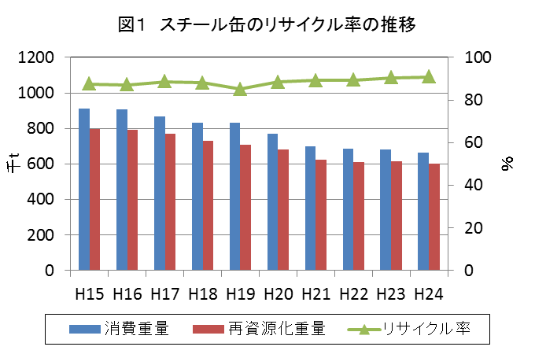
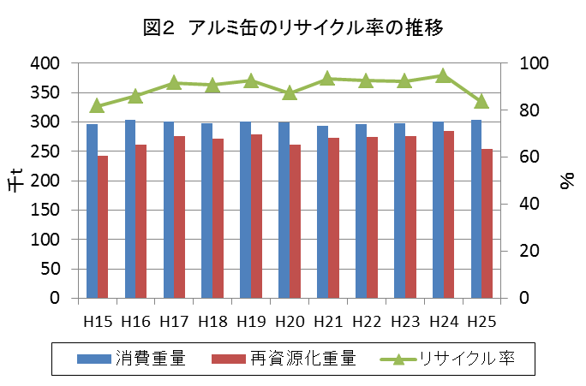
（出典：スチール缶リサイクル協会）
（出典：アルミ缶リサイクル協会）

（出典：スチール缶リサイクル協会）
（出典：アルミ缶リサイクル協会）
○リサイクル率＝再資源化重量／消費重量

- ガラスびんのリサイクル率は、70％前後で推移している。また、無色や茶色びんは96%以上の高い割合で、びんからびんへリサイクルされている。
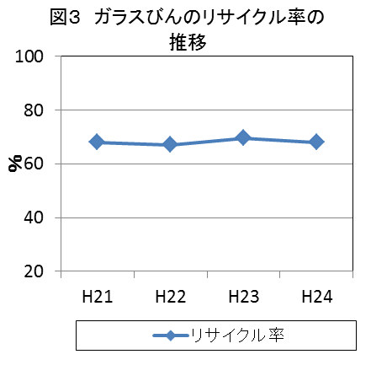
（出典：ガラスびんリサイクル促進協議会）

（出典：ガラスびんリサイクル促進協議会）
（出典：ガラスびんリサイクル促進協議会）
○リサイクル率＝再商品化量／国内出荷量

- 古紙の回収率は向上している。一方、国内の古紙利用率は横ばいである。
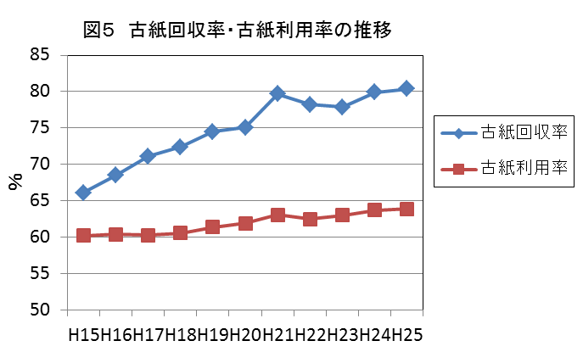
（出典：公益財団法人古紙再生促進センター）
○古紙回収率
＝古紙回収重量／紙・板紙消費重量
○古紙利用率
＝（古紙消費重量＋購入古紙パルプ消費重量）／（パルプ消費重量＋古紙消費重量＋購入古紙パルプ消費重量＋その他繊維原料消費重量）

- 廃プラスチックのリサイクル率は向上しているが、サーマルリサイクル等燃料としての利用が多く、繰り返し利用が可能なマテリアルリサイクルの割合は低い。
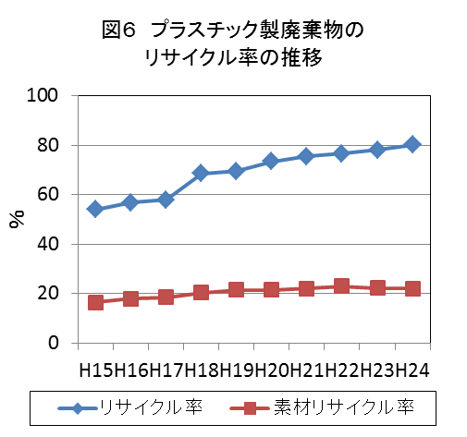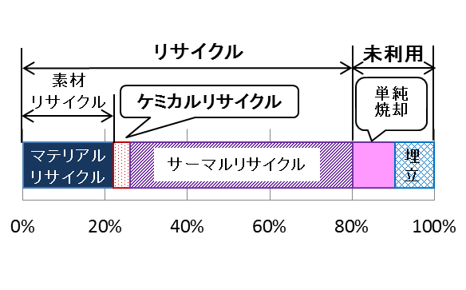
図７ 国内における廃プラスチックの処理の内訳
（出典：一般社団法人プラスチック循環利用協会）
○リサイクル率＝循環利用量／廃棄物等の発生量

- 建設廃棄物は、特にアスファルト・コンクリート塊、コンクリート塊について、97％を超える高いリサイクル率を維持している。
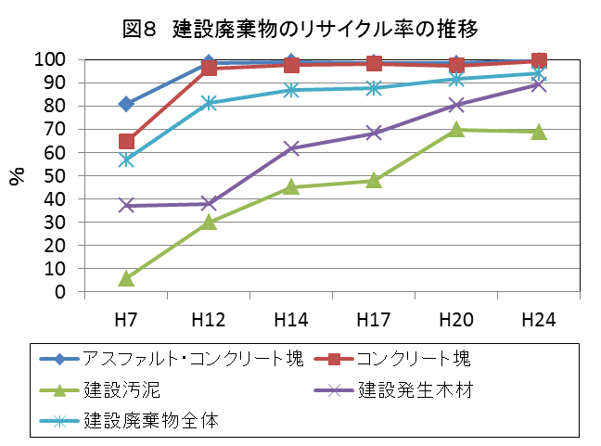
○リサイクル率
＝再資源化量／
排出量（建設工事場外搬出量）

（出典：国土交通省）

３ リサイクル認定製品の回収・リサイクル・製品利用からみた区分

平成26年10月１日現在のリサイクル認定製品について、製品の回収・リサイクル・利用等の４つの視点から区分を行った。

○視点と区分
視点 | 区分 | 製品数
視点１  製品について、使用後の回収ルートが確立されているなど、素材としてのリサイクルが見込めるかどうか | Ａ：生産者が自ら回収しリサイクルされるもの | 16
視点１  製品について、使用後の回収ルートが確立されているなど、素材としてのリサイクルが見込めるかどうか | Ｂ：回収ルートがある程度確立しており、リサイクルされる見込みがあるもの | 82
視点１  製品について、使用後の回収ルートが確立されているなど、素材としてのリサイクルが見込めるかどうか | Ｃ：回収ルートは確立されていないが、リサイクルが可能なもの | 72
視点１  製品について、使用後の回収ルートが確立されているなど、素材としてのリサイクルが見込めるかどうか | Ｄ：マテリアルリサイクルとして最終段階のもの | 100
視点２  製品の原料となる循環資源について、法令によりリサイクルが義務付けられているか | Ａ：法令によりリサイクルが義務付けられているもの | 74
視点２  製品の原料となる循環資源について、法令によりリサイクルが義務付けられているか | Ｂ：法令等によりリサイクルが促進されているもの | 75
視点２  製品の原料となる循環資源について、法令によりリサイクルが義務付けられているか | Ｃ：法令等によるリサイクルの定めがないもの | 121
視点３  製品について、その利用を促進する仕組みがあるかどうか | Ａ：経済性に関わらず利用を促進する仕組みがあるもの | 72
視点３  製品について、その利用を促進する仕組みがあるかどうか | Ｂ：利用は市場原理に委ねられているもの | 198
視点４  認定基準として定めている規格等について、製品がどの規格・基準に適合しているか | Ａ：日本工業規格（JIS） | 56
視点４  認定基準として定めている規格等について、製品がどの規格・基準に適合しているか | Ｂ：日本農林規格（JAS） | 5
視点４  認定基準として定めている規格等について、製品がどの規格・基準に適合しているか | Ｃ：大阪府土木工事共通仕様書 | 6
視点４  認定基準として定めている規格等について、製品がどの規格・基準に適合しているか | Ｄ：エコマーク商品認定基準 | 68
視点４  認定基準として定めている規格等について、製品がどの規格・基準に適合しているか | Ｅ：その他行政が定める基準 | 2
視点４  認定基準として定めている規格等について、製品がどの規格・基準に適合しているか | Ｆ：その他業界が定める基準 | 81
視点４  認定基準として定めている規格等について、製品がどの規格・基準に適合しているか | Ｇ：自社が定める基準 | 52

○法令等による資源回収・リサイクル・製品利用の仕組み
法 令 等
資源有効利用促進法 |  | ○ | ○
容器包装リサイクル法 |  | ○
家電リサイクル法 |  | ○
建設リサイクル法 | ○＊ | ○ | ○
自動車リサイクル法 |  | ○
小型家電リサイクル法 |  | ○
法令に基づかない市町村等の分別収集 |  | ○
＊「大阪府建設リサイクル法実施指針」によるしくみ

参考資料
１ 大阪府環境審議会リサイクル製品認定部会委員名簿

（五十音順）
氏 名 | 所 属 | 備 考
中 浜 多美江 | ＮＰＯ法人関西消費者連合会副理事長
福 岡 雅 子 | 大阪工業大学工学部准教授 | 部会長
藤 田 香 | 近畿大学総合社会学部教授 | 部会長  代理
以上 環境審議会委員 計 ３名
惣 田 訓 | 大阪大学大学院工学研究科准教授
麓 隆 行 | 近畿大学理工学部准教授
以上 環境審議会専門委員 計 ２名
合 計 ５名

２ 審議経過

開 催 日 | 審 議 内 容
第５０回環境審議会  平成２６年９月１２日 | リサイクル製品認定制度のあり方について（諮問）
平成２６年度第２回  リサイクル製品認定部会  平成２６年１０月６日 | (1)会議の公開について  (2)リサイクル製品認定制度の現状について  (3)リサイクル製品認定制度の課題について
同 第３回  リサイクル製品認定部会  平成２６年１１月１１日 | (1)課題と論点について
同 第４回  リサイクル製品認定部会  平成２７年１月１６日 | (1)部会報告（案）について
同 第５回  リサイクル製品認定部会  平成２７年２月１３日 | (1)リサイクル製品認定制度のあり方に係る部会報告について
○平成２６年度第１回リサイクル製品認定部会では、平成２６年度の１回目のリサイクル製品の認定についての審議を行った。
３ 環境審議会諮問資料

/

（説 明）

リサイクルについては、関連法令が整備されるとともに、施策が総合的かつ計画的に推進されてきたことで、全般的に大きく進展してきました。
しかしながら、循環資源の種類によってリサイクル率に差があることや、繰り返し利用が可能な素材へのリサイクルが低い割合にとどまっている循環資源もあるといった課題があります。

府においては、平成１６年度に循環型社会形成推進条例に基づき、リサイクル製品認定制度（以下「認定制度」という。）を創設し、循環資源の循環的な利用の促進や循環型社会の形成に寄与する事業者の育成に努めてきました。
一方、平成２４年３月に策定した府循環型社会推進計画においては、「リサイクルの質の確保と向上」の観点から、素材へのリサイクルなど繰返しリサイクルが可能なより質の高いリサイクルを優先することを基本方針として掲げています。

このような現状や課題を踏まえ、認定制度の創設から１０年を迎えるにあたり、より質の高いリサイクルが促進される制度となるよう、今後の認定制度のあり方について、貴審議会の意見を求めるものです。

